**Народный артист Василий Бочкарев стал лауреатом Солженицынской премии**

(Источник: <https://rg.ru/2025/09/24/pir-pobeditelia.html>, автор Андрей Васянин)

Тридцать третья церемония вручения премии, учрежденной Солженицыным для награждения писателей и деятелей культуры, прошла в доме Русского зарубежья имени Александра Солженицына в Москве. Вручение Солженицынской премии — всегда событие в жизни осенней Москвы. На церемонию пришли прежние лауреаты премии, писатели, критики, литературоведы, режиссеры, издатели. Имя нового лауреата было известно —но выглядел он совсем не на свои 82, прошел в зал, сел в первый ряд, избегая парадных разговоров.

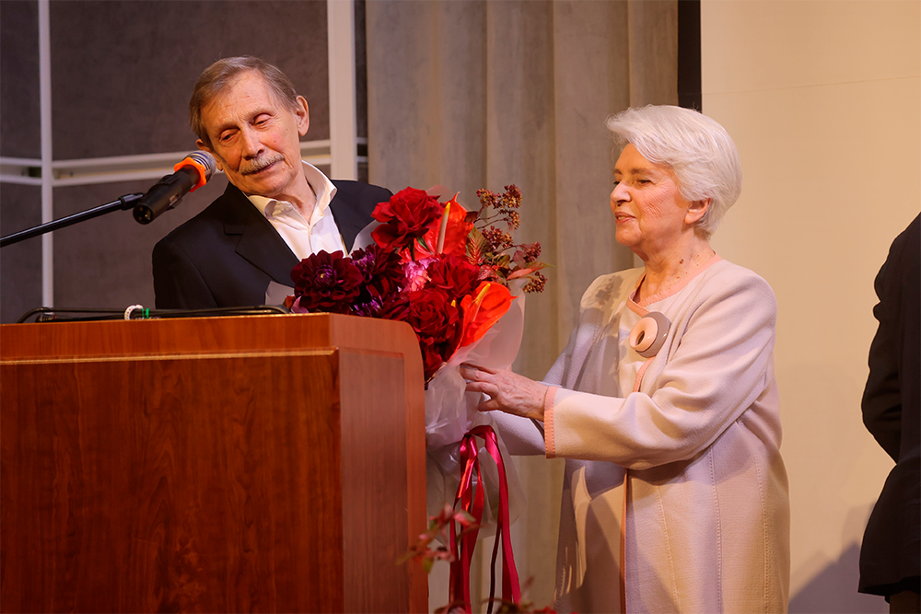

Открывая встречу, президент фонда Солженицына Наталия Солженицына вспоминала: «Когда настанет час вернуться в Россию и если у нас будут материальные силы — учредим собственные литературные премии, говорил мне Александр Исаевич... И наша задача сейчас — не пропустить достойных и не наградить пустых!»

Награждение народного артиста России, актера Малого театра Василия Бочкарева стало праздником честной и вдохновенной работы бесконечно талантливого человека. Среди лауреатов премии бывали и актеры, и режиссеры, награжденные за конкретную творческую работу, — например, Евгений Миронов и режиссер Владимир Бортко, награжденные за работу над фильмом «Идиот» по Достоевскому. Бочкарев же удостоен премии по совокупности заслуг перед русской культурой — «За творческое развитие традиций русского психологического театра, талантливое воплощение образов русской и мировой драматургии; и за виртуозное владение словесным и интонационным богатством сценической речи».

Он пришел в Малый в 1979 году — и с первого же сезона играл главные роли, выступая во всех жанрах от трагедии до мюзикла, сыграв около 40 ролей. В русском театре и кино по пальцам пересчитать мастеров, умеющих так глубоко погружаться в работу со словом, как это делает Бочкарев.

На церемонии награждения была возможность убедиться в этом, посмотрев видеофрагменты спектаклей с участием лауреата. Бальзаминов, по-детски считающий денежку. Царевич Алексей в спектакле «Царь Петр и Алексей». Хитрый солдатик Грознов в «Правда хорошо, а счастье лучше». Конечно, страстный, отчаянный капитан Доброхотов-Майков, герой пьесы Александра Солженицына «Пир победителей». Совершенно разные характеры, разные времена, разные статусы и разные обстоятельства. Общим было одно — погружение актера в образ. «Он играет собой, своим голосом, своим нутром, в буквальном смысле этого слова, своим обаянием, — сказал, представляя лауреата, Борис Любимов, ректор Театрального училища имени Щепкина. — Он радуется тому, что общается со звуком, с интонацией, со строчкой из стихотворения. И нас заставляет радоваться вместе с ним».

Новый лауреат, народный артист Василий Бочкарев, вспомнил, как после спектакля «Пир победителей» 9 мая все артисты прямо в военных костюмах вышли на Театральную площадь, — это был порыв, это были минуты счастья.